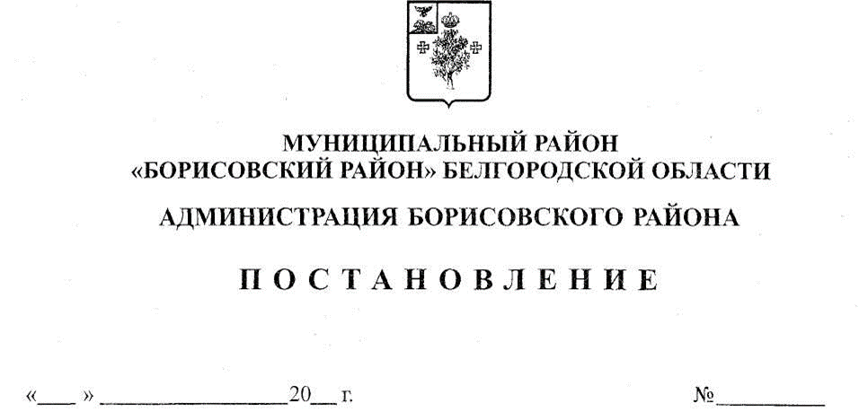

О признании утратившим силу постановление администрации Борисовского района
от 1 декабря 2017 года № 96

В целях приведения муниципальных нормативных правовых актов Борисовского района в соответствие с действующим законодательством, администрация Борисовского района постановляет:

- Признать утратившим силу постановление администрации Борисовского района от 1 декабря 2017 года №96 «Об утверждении административного регламента исполнения муниципальной функции по осуществлению внутреннего муниципального финансового контроля в сфере закупок, товаров, работ услуг для обеспечения муниципальных нужд путем проведения плановых и внеплановых проверок».
- Отделу информационно-аналитической работы администрации Борисовского района (Бояринцева Н.Н.) обеспечить размещение данного постановления в районной газете «Призыв», сетевом издании «Призыв 31» и на официальном сайте органов местного самоуправления муниципального района «Борисовский район» Белгородской области в сети Интернет.
- Настоящее постановление вступает в силу со дня его издания.
- Контроль за исполнением настоящего постановления возложить на заместителя главы администрации Борисовского района – начальника управления финансов и бюджетной политики администрации района Шестухину И.И.

Глава администрации
Борисовского района В.И. Переверзев

Лист согласования прилагается

